不同姿势对于颈椎及其周围组织影响

**（一）研究背景**

脊椎是人体的重要组成部分，对人体有重要的意义。 如今脊椎病已成为全球第二大慢性顽固性疾病。而且呈现出向低龄化方向发展的趋势，从小组调查到的数据显示：有数量众多的大学生患有轻度的颈椎病，而且在日后工作中也容易发生颈椎病。加上临近期末周，小组成员看书和电脑写论文的时间大大提升，大部分人都反映有脖子酸痛，颈椎不舒服的问题。所以我们小组决定开展不同姿势对于颈椎及其周围组织影响的研究。

**（二）小组分工**

我们根据小组中每个人的优势进行了合理的分工。大三的学长是力学专业的针对我们的实验进行了模型构建并进行了有限元分析，另外两位同学查文献的能力很强，他们的工作是查找文献，了解研究背景，以及研究的理论依据。而我动手能力比较强，主要进行研究的实践部分，对小组的主要贡献为基于文献调查进行实验。

**（三）研究过程**

**文献调查：**首先文献查找的同学对我们的研究背景进行了调查，然后又查找文献了解错误姿势对脊椎有很大伤害的原因：错误姿势使得颈椎长时间固定于某一个位置,维持颈椎正常前凸状态的各肌群长时间处于失平衡状态，引起肌肉防御性痉挛,颈椎呈扭曲状态。长期以往关节突和钩椎等关节遭受较大的应力和剪力损伤，解剖结构关系失常必然引起骨的生长和形态变化，最后发生节段性退变，导致脊椎病的发生。最后他们还找出了几种大学生学习生活中出现的典型的错误姿势。

**实验环节：**我在实验中还原大学生在平时生活中常见的错误姿势，并根据自己的主观感受，探究这些错误姿势对于颈椎及其周围组织影响。**（我对小组的主要贡献）**

1、试验方案：

所选择的实验人员均未患颈椎病，且身体健康，短时间的不正常姿势对于颈椎的伤害可逆，且完成实验后，对颈椎以及肌肉都做了放松。

（一）颈椎侧弯：第一组实验人员（本人），直立上半身，侧着脖子午休半小时，记录颈椎及其周围的肌肉变化。

（二）高枕睡觉：第二组实验人员（室友一号）连续三天将枕头垫高睡觉，记录颈椎及其周围的肌肉感觉变化。

（三）脖子前倾：第三组实验人员（常在图书馆自修的同学，与本人）。

对照组：连续三天保持脖子前倾的姿势用电脑学习一个小时，期间每隔十五分钟活动颈部。

实验组：连续三天保持脖子前倾的姿势用电脑学习一个小时。

记录颈椎及其周围的肌肉感觉变化。

（四）躺在床上看手机：第四组实验人员（室友二号）保持躺着的姿势连续三天每天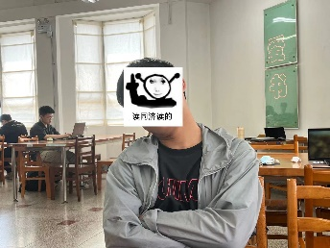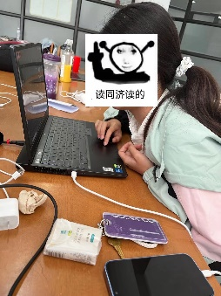晚上看一个小时手机，记录颈椎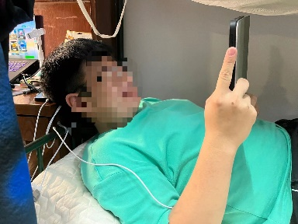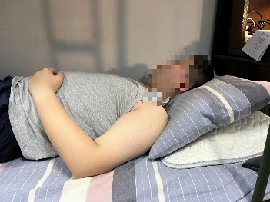及其周围的肌肉感觉变化。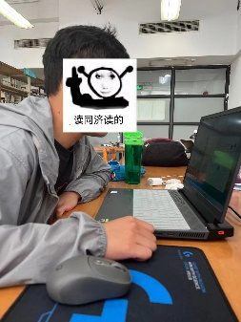

2、实验结果

|  |  |  |  |
| --- | --- | --- | --- |
| 组别 | 第一天 | 第二天 | 第三天 |
| 第一组：颈椎侧弯 | 头歪的相反方向的肌肉很酸，半小时后转动脑袋，脖子会发出咔咔声。 | 整个脖子很酸，脖子僵硬，感觉关节僵硬，脖子有点麻木。 | 脖子非常酸，而且好一会才缓过来，感觉压迫到了神经，手有点麻。 |
| 第二组：高枕睡觉 | 感觉良好，无明显变化 | 肩膀有点酸，晚上没睡好 | 未出现期待中的落枕，但是脖子还是比平时睡低的枕头时要酸形体方面感觉有轻微驼背。 |
| 第三组：脖子前倾（实验组） | 坚持不到一个小时，就得调整坐姿和放松，后颈肌肉酸痛，对脊椎的负荷很大 | 坚持不到一个小时，就得调整坐姿和放松，肩膀和脖子都很酸，坐久了手有点麻 | 坚持不到一个小时，就得调整坐姿和放松，脖子明显酸得快了，向后伸腰关节会发出响声，手麻。 |
| 第三组：脖子前倾（对照组） | 无明显变化，未感觉酸痛 | 无明显变化，未感觉酸痛 | 无明显变化，未感觉酸痛 |
| 第四组：躺在床上看手机 | 玩手机时没有感觉但是起来后，脖子僵硬，肩膀酸痛，腰有点直不起来 | 后颈酸痛，肩膀僵硬，站起来时，感觉脑部充血，头晕 | 肌肉酸痛，肩膀酸痛，脊椎不舒服，头晕。 |

3、实验结论：

从各个实验人员实际得到的切身感受来看，这些错误的姿态会大大加重颈椎的负担，长时间的错误姿势会使得肌肉持续紧张，造成酸痛，僵硬。从实验中的几种姿势来看，看电脑时脖子前倾，以及躺在床上玩手机这两种姿势，对于神经的压迫十分明显，长时间的姿势，会使手脚发麻，使血液流通受阻。同时从第三组实验可以看到，每隔一段时间，改变姿势，放松肌肉和颈椎，对于颈椎的可以起到很好的保护作用。虽然实验只进行了三天，无法明显看出姿势对于颈椎的损伤，但是可以预测如果长期性的有不良姿态，对于颈椎的损伤会很大，所以在平时生活中，要注意矫正不良姿势，且避免久坐和久躺。

**有限元分析：**

力学专业的同学进行了模型建立和有限元分析，从理论上验证了错误的姿势对于脊椎会有很大的影响。

**（四）研究结果**

从实验和有限元分析来看，长期性的有不良姿态，对于颈椎的损伤会很大，所以在平时生活中，要注意矫正不良姿势，且避免久坐和久躺。